締め切り：令和７年１月21日（火）

一般社団法人　寒地港湾空港技術研究センター

　　　　　　　第２調査研究部　日色　宛て

**令和６年度　寒地港湾空港技術研究センター技術講習会（函館）　参加申込書**

|  |  |  |  |  |
| --- | --- | --- | --- | --- |
| 氏　名 | 所　属 | 電話番号 | CPD希望 | 交流会 |
|  |  |  |  |  |
|  |  |  |  |  |
|  |  |  |  |  |
|  |  |  |  |  |
| （記載例）  寒地　太郎 | 寒地港湾空港技術研究センター | 011-747-1688 | 〇or× | 〇or× |

**会　場**　　函館市国際水産・海洋総合研究センター

　　　　　〒040-0051　函館市弁天町20番５号　TEL 0138-21-4600

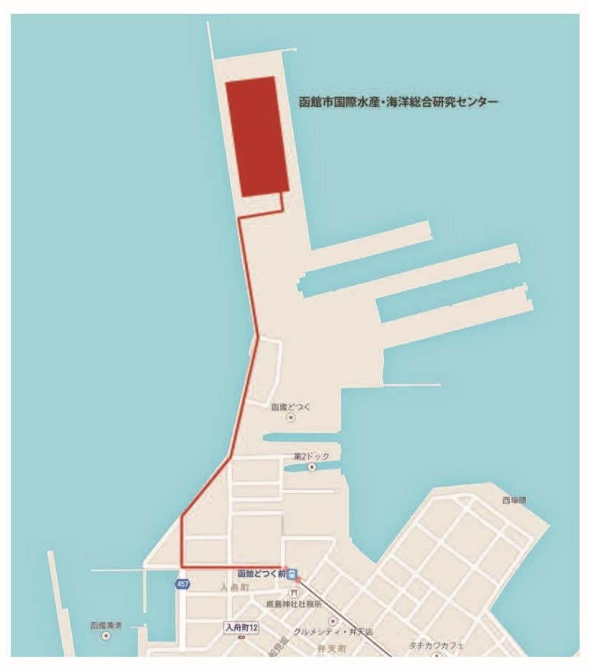　　　　　駐車場（無料）　一般来館者用　110台　入居者用　120台

電停「函館どつく前」より上図の道順でお進みください。